Afstanden til Månen målt i Jordens skygge
Øvelsesvejledning til fysik og astronomi i gymnasiet — del 1: Aristarchs metode med et fotografi af en måneformørkelse; del 2: pendul, måned og Newtons tyngdelov
Michael H. Grant, lektor emeritus, Grenaa Gymnasium · mhgfysik.dk/maanens-afstand-formoerkelse.html

Del 1: Jordens skygge

Formål
I skal bestemme afstanden fra Jorden til Månen ud fra et fotografi af en delvis måneformørkelse. Det eneste, I måler, er to cirkler på billedet: Månens rand og kanten af Jordens skygge. Resten klares med geometri og én kendt størrelse, Solens vinkelradius.
Metoden blev opfundet af Aristarch fra Samos omkring 270 f.Kr. og forbedret af Hipparch ca. 150 år senere. Den giver afstanden med en usikkerhed på nogle få procent.

Baggrund

Skyggekeglen
Solen er meget større end Jorden. Derfor er Jordens skygge en kegle, der snævrer ind bag Jorden. Når Månen passerer gennem keglen, ser vi en måneformørkelse. Kanten af skyggen på Månen er en del af en cirkel.
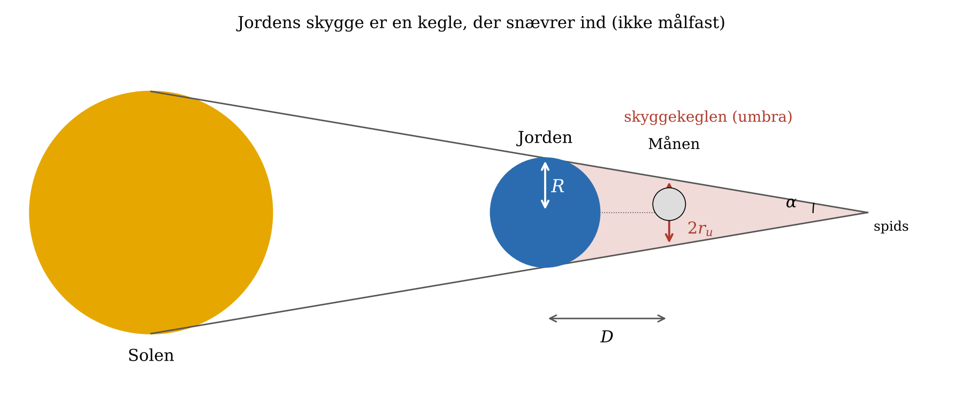
Jordens skygge er en kegle. Ved Månens afstand $D$ er skyggens radius $r_{u}$ mindre end Jordens radius $R$. Figuren er ikke målfast: keglens spids ligger ca. 3,8 gange længere væk end Månen.

Vinklerne
Vi regner med vinkler set fra Jorden og bruger følgende betegnelser:
Symbol | Betydning | Typisk værdi
$s$ | Solens vinkelradius | 0,265°
$m$ | Månens vinkelradius | 0,26°
$θ_{u}$ | skyggens vinkelradius ved Månens afstand | 0,72°
$π_{☾}=R/D$ | Jordens radius set fra Månen (Månens parallakse) | 0,95°
$π_{⊙}$ | Jordens radius set fra Solen (Solens parallakse) | 0,0024°
$k=θ_{u}/m$ | forholdet mellem skyggens og Månens radius | 2,7
Keglens sider rører både Solen og Jorden. Keglens halve åbningsvinkel er derfor forskellen mellem Solens vinkelradius og Jordens radius set fra Solen:
$$α=s−π_{⊙}.$$
På vejen fra Jorden ud til Månen snævrer keglen ind med $D⋅α$, så skyggens radius ved Månen er
$$r_{u}=R−D α.$$
Divideres med $D$, bliver alle længder til vinkler set fra Jorden:
$$θ_{u}=π_{☾}−s+π_{⊙} ⇔ π_{☾}=θ_{u}+s−π_{⊙}.$$
Fra fotografiet får vi $θ_{u}=k⋅m$. Afstanden følger af
$$\frac{D}{R}=\frac{1}{sinπ_{☾}}, D=\frac{R}{sinπ_{☾}}, R=6378\text{ km}.$$

Aristarchs genvej
Ved en total solformørkelse dækker Månen netop Solen. Månen og Solen er altså lige store på himlen, $m≈s$. Ses der også bort fra den lille $π_{⊙}$, bliver formlen
$$\frac{D}{R}≈\frac{1}{\left(k+1\right) s}, s\text{ i radianer}.$$

Atmosfæren
Jordens atmosfære gør skyggen ca. 2 % større, end den rene geometri siger. Den målte skygge skal derfor divideres med 1,02:
$$θ_{u}=\frac{k⋅m}{1,02}.$$

Materialer
- Et fotografi af Månen under den delvise fase af en måneformørkelse, hvor både lys og skygge ses. Under totaliteten kan skyggens kant ikke ses. Notér dato og tidspunkt.
- GeoGebra, eller værktøjet på mhgfysik.dk/maanens-afstand-formoerkelse.html, hvor I kan klikke direkte på billedet. Det kan også gøres med passer og lineal på en udskrift.
- Solens vinkelradius $s$ for datoen fra en almanak, eller målt med et hulkamera (se ekstraopgaven).

Fremgangsmåde

Måling af k i GeoGebra
- Åbn GeoGebra Geometri, og indsæt billedet: Indsæt billede → vælg filen. Lås billedet, så det ikke flytter sig: højreklik → Egenskaber → Fast.
- Vælg værktøjet Punkt, og sæt tre punkter på Månens lyse rand, så langt fra hinanden som muligt.
- Vælg Cirkel gennem tre punkter, og klik på de tre punkter. Skriv i inputfeltet: rM = Radius(c).
- Sæt tre punkter på skyggens kant. Kanten er udflydende, fordi halvskyggen glider over i kerneskyggen. Sæt punkterne der, hvor lyset tydeligt skifter.
- Lav cirklen gennem de tre punkter, og skriv rS = Radius(d).
- Beregn forholdet: k = rS / rM.
- Gentag målingen to gange med nye punkter, og brug gennemsnittet. Spredningen er et mål for jeres usikkerhed.

Beregning
- Slå $s$ op for datoen, eller mål den.
- Beregn afstanden med Aristarchs genvej.
- Beregn den igen med alle rettelser: $θ_{u}=k m/1,02$ og $π_{☾}=θ_{u}+s−π_{⊙}$.
- Sammenlign med den sande afstand for dagen (fx fra Stellarium eller en almanak).

Udregnet eksempel
Billedet er en simulering med den rigtige geometri fra måneformørkelsen 7. september 2025 kl. 19:20 UT, lige efter totaliteten.
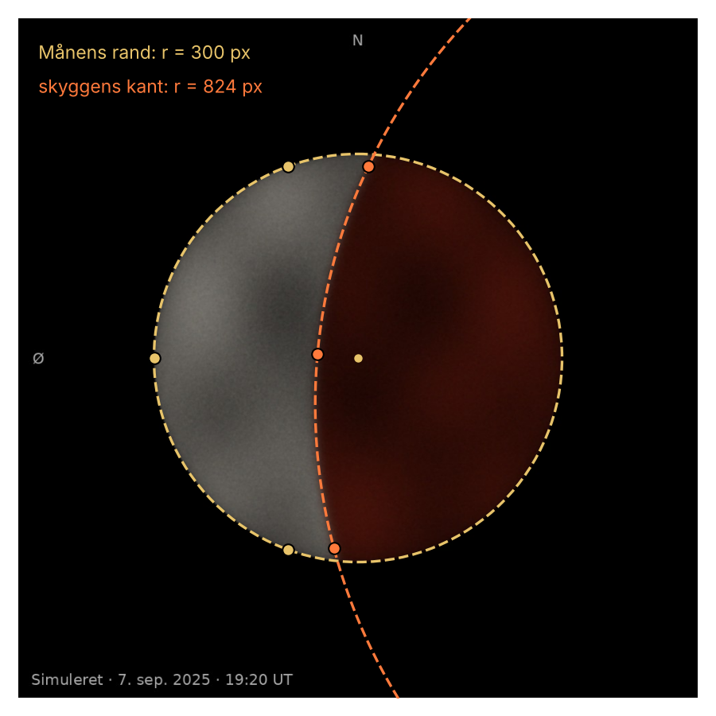
Simuleret billede af den delvise fase 7. september 2025 med de to tilpassede cirkler. Månens rand har radius 300 px, skyggens kant 824 px.
Måling: $r_{M}=300,0$ px og $r_{S}=824,4$ px, så
$$k=\frac{824,4}{300,0}=2,748.$$
Solens vinkelradius 7. september: $s=0,2646°=0,004618$ rad.
Aristarchs genvej:
$$\frac{D}{R}=\frac{1}{\left(2,748+1\right)⋅0,004618}=57,8, D=57,8⋅6378\text{ km}≈368 600\text{ km}.$$
Med rettelserne og $m=s$:
$$θ_{u}=\frac{2,748⋅0,2646°}{1,02}=0,7129°, π_{☾}=0,7129°+0,2646°−0,0024°=0,9751°,$$
$$\frac{D}{R}=\frac{1}{sin0,9751°}=58,8, D≈374 800\text{ km}.$$
Facit: Den sande afstand var 369 500 km, 57,9 jordradier. Genvejen rammer inden for 0,3 %, den rettede beregning inden for 1,4 %.
Hvorfor rammer den simple beregning bedst? Månen var tæt på perigæum, så den var 2 % større end Solen: $m=0,2698°$. Med den rigtige værdi af $m$ giver den rettede beregning 57,9 jordradier, altså præcis facit. Genvejen var heldig: de to fejl på 2 % ophævede hinanden.

Et rigtigt billede: 7. september 2025
Billedet herunder er taget fra Sostrup med en Celestron AstroFi 6 og en mobiltelefon holdt til okularet, kl. 21:09 dansk tid, kort efter totaliteten. Den lyse sigd er Månen på vej ud af skyggen.
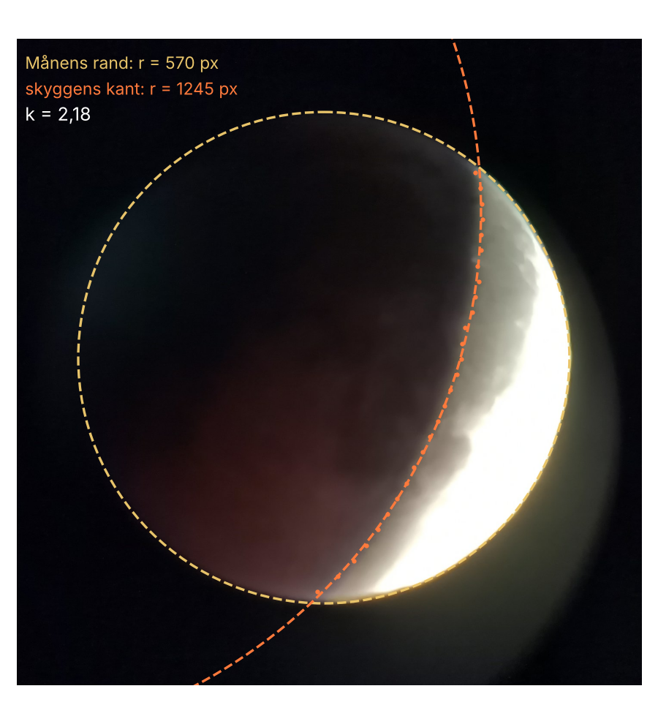
Fotografi af den delvise formørkelse 7. september 2025 med de to tilpassede cirkler. Månens rand: 570 px. Skyggens kant: ca. 1245 px.
Cirklerne følger billedet inden for 2–3 pixel. Målingen giver $r_{M}=570$ px og $r_{S}≈1245$ px, så
$$k≈\frac{1245}{570}=2,2.$$
Afhængigt af præcis hvor på den bløde overgang kanten lægges, ligger $k$ mellem 2,0 og 2,2. Med rettelserne og $m=s$ giver det
$k$ | $D/R$ med rettelser | Afvigelse fra 57,9
2,22 | 68,4 | +18 %
2,18 | 69,2 | +19 %
2,04 | 72,4 | +25 %
Fotoet giver altså ca. 20 % for meget. Det er på niveau med Hipparch, men langt fra simuleringens præcision.
Hvorfor? Kantens placering er målt godt, men dens krumning er det ikke. Skyggens kant er kun en bue på ca. 50° af en stor cirkel. Over buen er forskellen på en cirkel med radius 1245 px og en med den sande radius $2,748⋅570=1566$ px kun ca. 25 px i buens midte. Den forskel skal måles på en overgang, der er 100–200 px bred, fordi halvskyggen glider jævnt over i kerneskyggen. Fittet kan ikke skelne en mindre skygge tæt på Månen fra en større skygge længere væk; begge går gennem de samme punkter.
Bedre billeder: Fotografér midt i den delvise fase, når skyggen dækker omkring halvdelen af Månen, så buen bliver længst. Hold eksponeringen så kort, at den lyse del ikke bliver overbelyst, og fokusér skarpt. Mål på flere billeder fra samme aften: den sande $k$ er den samme på dem alle.

Fejlkilder
- Skyggens kant er udflydende. Halvskyggen giver en blød overgang. En fejl på 3 % i $k$ giver ca. 2 % fejl i afstanden.
- Korte buer. Hvis kun en lille del af skyggekanten er synlig, bliver cirklen usikker. Spred punkterne.
- Billedets skala. Den går ud, fordi vi kun bruger forholdet $k$. Billedet må dog ikke være strakt eller forvrænget.
- Månens størrelse. Varierer med ±6 % mellem perigæum og apogæum. Genvejen $m=s$ indfører altså en fejl af samme størrelse.
- Atmosfæren. Gør skyggen ca. 2 % større.

Spørgsmål
- Hvorfor kan man ikke bruge et billede fra totaliteten?
- Hvorfor er skyggens kant en cirkelbue? Hvad fortæller det om Jordens form? (Aristoteles brugte netop dette argument.)
- Hvis Solen var uendelig langt væk, ville skyggen være en cylinder. Hvad ville $k$ så være, når $D=60 R$ og $m=0,26°$?
- Vis, at skyggekeglens spids ligger ca. $R/α≈219$ jordradier bag Jorden. Hvor mange gange Månens afstand er det?
- Hvorfor gør det ikke noget, at I ikke kender billedets skala i buesekunder pr. pixel?
- Hvor stor en fejl i $k$ kan I tillade, hvis afstanden skal bestemmes med 5 % nøjagtighed?
- Fotoet fra 7. september 2025 giver $k≈2,2$ i stedet for 2,75. Beregn krumningspilen — afstanden fra korden til buens midte — for en kordelængde på 1050 px og radius 1245 px og 1566 px. Hvorfor er det svært at skelne de to?

Ekstraopgave: Solens vinkelradius med et hulkamera
Stik et lille hul i et stykke alufolie, og lad sollyset falde på et stykke papir 1–2 m bag hullet. Mål afstanden $L$ fra hullet til papiret og diameteren $d$ af Solens billede. Så er
$$s=\frac{d}{2L} \text{(radianer)}.$$
Typisk er $d/L≈1/108$. Se aldrig direkte på Solen.

Del 2: En anden vej — pendul, måned og Newton
Afstanden til Månen kan også findes helt uden formørkelse. I skal bruge tre ting: tyngdeaccelerationen $g$, som I måler selv, Jordens radius $R$ og længden af en måned. Resten er Newtons tyngdelov.

Trin 1: Mål g med et pendul
Et pendul med længden $L$ har ved små udsving svingningstiden
$$T_{p}=2π\sqrt{\frac{L}{g}} ⇒ g=\frac{4π^{2}L}{T_{p}^{ 2}}.$$
- Hæng et tungt lod i en tynd snor, mindst 1 m lang. Mål $L$ fra ophænget til loddets tyngdepunkt.
- Giv loddet et lille udsving, under ca. 10°.
- Tag tiden for 20 hele svingninger, og del med 20. Gentag tre gange.
- Beregn $g$.
Pas på cirkelslutninger. Brug en metode, der ikke selv forudsætter $g$, fx pendulet eller frit fald. En metode, hvor man kalibrerer med lodder af forskellig masse på en kraftmåler eller vægt, bygger på, at vægten er $m⋅g$. Den forudsætter altså det, man vil måle, og må ikke bruges her.

Trin 2: Fra g til Jordens masse
Ved Jordens overflade er tyngdekraften på en genstand med massen $m$ givet ved Newtons tyngdelov:
$$m g=\frac{G M m}{R^{2}} ⇒ G M=g R^{2}.$$
I behøver hverken $G$ eller Jordens masse $M$ hver for sig, kun produktet $GM$. Jordens radius er $R=6371$ km. Den kan også måles, som Eratosthenes gjorde.

Trin 3: Månen falder om Jorden
Den samme tyngdekraft holder Månen i sin bane. Antag, at banen er en cirkel med radius $D$ og omløbstid $T$. Så er tyngdekraften netop den centripetalkraft, der skal til:
$$\frac{G M}{D^{2}}=\frac{4π^{2}D}{T^{2}} ⇒ D={\left(\frac{g R^{2} T^{2}}{4π^{2}}\right)}^{1/3}.$$
Det er Keplers 3. lov for Månen. Brug den sideriske måned, $T=27,32$ døgn: den tid, Månen er om at komme rundt i forhold til stjernerne.

Udregnet eksempel
Pendulet: $L=1,000$ m. 20 svingninger tog 40,12 s, så $T_{p}=2,006$ s og
$$g=\frac{4π^{2}⋅1,000\text{ m}}{{\left(2,006\text{ s}\right)}^{2}}=9,81 m/s^{2}.$$
Jordens masse: $GM=9,81 m/s^{2}⋅{\left(6,371⋅{10}^{6}\text{ m}\right)}^{2}=3,98⋅{10}^{14} m^{3}/s^{2}$.
Månens afstand: $T=27,32$ døgn $=2,360⋅{10}^{6}$ s, så
$$D={\left(\frac{3,98⋅{10}^{14}⋅{\left(2,360⋅{10}^{6}\right)}^{2}}{4π^{2}}\right)}^{1/3}\text{ m}=3,83⋅{10}^{8}\text{ m}=383 000\text{ km}.$$
Det er 60,1 jordradier og kun 0,4 % fra Månens middelafstand på 384 400 km.

Spørgsmål til del 2
- Hvorfor skal man bruge den sideriske måned (27,32 døgn) og ikke tiden fra fuldmåne til fuldmåne (29,53 døgn)? Hvor stor bliver afstanden, hvis man bruger 29,53 døgn?
- Hvor stor en fejl i $D$ giver en fejl på 1 % i $g$? Og en fejl på 1 % i $T$?
- Hvorfor ville det være en cirkelslutning at bestemme $g$ med lodder på en kraftmåler?
- Sammenlign resultatet med afstanden fra formørkelsen i del 1. Hvad betyder det, at to helt forskellige metoder giver næsten samme svar?
- Svaret er 0,3–0,4 % for lille. Månen trækker også i Jorden. Hvordan ændrer det formlen, når Månens masse er 1/81,3 af Jordens?

Lærervejledning og facit

Facit til del 1
Spørgsmål 1. Under totaliteten ligger hele Månen i kerneskyggen; skyggens kant ses ikke.
Spørgsmål 2. Jorden er en kugle. Uanset hvordan den vender, kaster en kugle en cirkulær skygge.
Spørgsmål 3. En cylinder har radius $R$ ved alle afstande, så $θ_{u}=R/D=1/60$ rad $=0,955°$ og $k=0,955/0,26≈3,7$. Den målte $k≈2,7$ viser, at skyggen snævrer ind.
Spørgsmål 4. $α=s−π_{⊙}≈0,2622°=0,004576$ rad, så $R/α≈219$ jordradier — ca. 3,8 gange Månens afstand.
Spørgsmål 5. Begge radier måles på samme billede, og kun forholdet $k$ bruges.
Spørgsmål 6. $D/R∝1/\left(k+1\right)$, så en relativ fejl på $Δk/k$ giver en relativ fejl på $\frac{k}{k+1}⋅\frac{Δk}{k}≈0,73 \frac{Δk}{k}$ i afstanden. 5 % i afstanden svarer til ca. 7 % i $k$, dvs. $±0,19$.
Typiske elevresultater med egne fotografier ligger på 55–65 jordradier. Det er inden for 10 % og fuldt ud på niveau med Hipparch. Spørgsmål 7. Krumningspilen er $h=r−\sqrt{r^{2}−{\left(c/2\right)}^{2}}$. Med $c=1050$ px: $r=1245$ px giver $h=116$ px, og $r=1566$ px giver $h=91$ px. Forskellen er kun 25 px, mens selve overgangen fra skygge til lys er 100–200 px bred, og mørke have og lyse højland flytter kanten et par pixel. En lille systematisk bøjning af den målte kant er nok til at give en helt anden radius.

Facit til del 2
Pendulet. Med $L=1,000$ m og $T_{p}=2,006$ s er $g=9,81 m/s^{2}$. Gode elevmålinger ligger på 9,7–9,9 m/s². I Danmark er den lokale værdi ca. 9,815 m/s².
Spørgsmål 8. Fra fuldmåne til fuldmåne skal Månen ikke bare rundt, men også indhente Solen, som Jorden imens er flyttet ca. 29° rundt om. Den synodiske måned er derfor længere end den sideriske: $1/T_{e}xtsyn=1/T_{e}xtsid−1/extår$. Med 29,53 døgn bliver $D=403 400$ km, 5 % for stort.
Spørgsmål 9. $D∝g^{1/3} R^{2/3} T^{2/3}$. En fejl på 1 % i $g$ giver 0,33 % i $D$; 1 % i $T$ eller $R$ giver 0,67 %. Metoden er derfor meget tilgivende over for usikkerheden på pendulmålingen.
Spørgsmål 10. En kraftmåler eller vægt er kalibreret i newton ved hjælp af $g$: vægten af et lod er $m⋅g$. Måler man $g$ på den måde, får man bare den værdi tilbage, der blev brugt ved kalibreringen.
Spørgsmål 11. Formørkelsen bruger kun geometri og Solens vinkelstørrelse; del 2 bruger kun mekanik og tyngdeloven. At de giver samme afstand inden for få procent, viser, at Newtons tyngdelov gælder både ved jordoverfladen og ude ved Månen. Det var præcis Newtons egen test i 1666, »månetesten«.
Spørgsmål 12. Jorden og Månen kredser om deres fælles tyngdepunkt, og i Keplers 3. lov indgår summen af masserne: $G\left(M+M_{☾}\right)$. Faktoren er ${\left(1+1/81,3\right)}^{1/3}=1,0041$, så $D$ bliver 384 600 km — 0,05 % fra middelafstanden. Den sidste lille rest skyldes bl.a., at Månens bane ikke er en cirkel, og at Solen forstyrrer den.

